Познавательно - творческий проект «Курочка-Ряба»

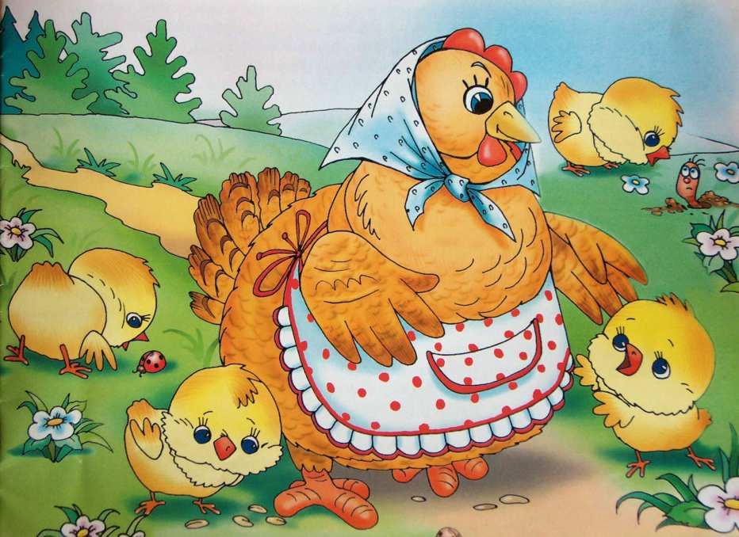

Выполнил: Чернопёров Арсений
(вторая младшая группа «Ягодка», МДОУ №2 «Теремок»)

2017г.

Тип проекта: краткосрочный , познавательно - творческий
Сроки проведения: сентябрь
Участники проекта: Чернопёрова А.В., Чернопёров Арсений (2г.11мес.)
Актуальность реализации проекта:
Дети младшего дошкольного возраста мало знают о жизни домашних животных и птицах. Курочка Ряба – один из первых сказочный герой , с которой знакомится ребёнок с первых дней жизни. Вероятно ,значение этой птицы в прошлом было столь велико, что положительное отношение к ней прививалось с раннего детства. И, несмотря на то, что современные городские дети петушка и курочку видят на картинках, они испытывают интерес к жизни этих домашних птиц. Этот интерес подкрепляется народным фольклором, что способствует речевому развитию детей.
Интеграция образовательных областей: познавательное развитие, социально-коммуникативное развитие, речевое развитие, художественно-эстетическое развитие .
Цель проектной деятельности:
Расширять представления детей о жизни домашних птиц (курице и петушке).
Задачи проектной деятельности:
- Формировать у ребёнка элементарные представления о домашний птицах,в частности кур(особенности внешнего вида, поведения, среде обитания)
- Познакомить ребёнка с русским народным фольклором: потешками, песенками, загадками, сказками.
- Развивать речь, любознательность.
- Развивать творческие способности ребёнка.
Предполагаемый результат:
У ребёнка сформированы представление о жизни домашних птиц (кур). Ребёнок знает потешки, сказки, рассказы, героями которых являются петушок , курочка,цыплята. Ребёнок с помощью взрослого составляет небольшой рассказ.
Форма реализации: дидактические, коммуникативные, пальчиковые, беседы, стихи, сказки; рассматривание иллюстраций; наблюдения.

Проектная деятельность:
Подготовительный этап.
-прослушали консультацию воспитателя «Проектная деятельность в жизни дошкольника»;
- выбрали тему для проекта, составили план;
- подобрали материал и формы реализации проекта.
Основной этап. Реализация плана.
- наблюдение за домашними птицами (курочками);
- чтение русской народной сказки «Курочка Ряба»
-рассматривание иллюстраций;
- дидактические игры: «Кто где живет?», «Кого не стала?», «Где моя мама?»
- подвижная игра «Вышла курочка гулять….»;
- чтение потешек «Курица красавица у меня жила», «Курочка Рябушка, где была…»;
- рисование пальчиком «Курочка клюет зернышки»;
- аппликация из салфеток «Цыплёнок»
- складывание пазлов «Мама и малыш», «Курочка и цыпленок»;
- фотографирование курочек;
-составление рассказа «Курочка Ряба»
Заключительный этап. Презентация проекта.
Ребёнок ознакомил друзей (воспитанники 2мл.группы «Ягодка») с проектом «Курочка Ряба». Рассказал о своей курочке.

Результаты проекта.
У ребёнка сформировались элементарные представления о домашний птицах, в частности кур(особенности внешнего вида, поведения, среде обитания). Ребёнка познакомился с русским народным фольклором: потешками, песенками, загадками, сказками,героем которых стала курочка Ряба. Ребёнок с желанием делал из салфеток цыплёнка. Дети группы «Ягодка» с интересом посмотрели и прослушали рассказ друга о курочке Рябе.

Курочка Ряба
У моей бабушки, которая живет в деревне, есть много домашних животных: собака Кирьян, коты Васька и Персик, кровы Зорька и Малышка, телочка Марта и бычок Буян, поросята Борька и Зинка.
Также есть домашние птицы - это уточки и курочки. Я люблю наблюдать за курочками. Они весело клюют зернышки, пьют водичку и ходят строем за петухом Петей.
Особенно мне нравится курочка Ряба. Так мы ее назвали с мамой. Она очень красивая, пестренькая, ярче всех. У нее черные, белые, коричневые и желтые в крапинку перышки, красный гребешок, ярко-желтые лапки и черные глазки.
Первый раз я увидел Рябу, когда она была маленьким пушистым комочком, который тоненько пищал и с другими цыплятками бегал за своей мамой Клушей.
Постепенно Рябушка росла и стала взрослой курочкой. Она с другими курочками и петухом Петей живет в курятнике, несет яички, из которых бабушка делает тесто для пирожков и вкусный омлет.
А когда мы приезжаем в деревню, я угощаю нашу Рябу зерном и хлебными крошками.

ПОТЕШКИ
1.Стала курица считать
Маленьких цыпляток:
Желтых пять
И черных пять,
А всего десяток.
2.Как-то вывела курица-мать
Своих деток-цыпляток гулять.
Разбежались они кто куда!
Ах, какая для мамы беда!
Стала курочка бегать, кричать,
Своих деток-цыпляток искать.
Кто-то тихо сидит за кустом,
Кто под папиным пышным хвостом,
Кто играет с ней в прятки,
Кто бежит без оглядки.
3.Долго бегала курица-мать,
Удалось ей цыпляток собрать!
Стала курица считать
Маленьких цыпляток:
Желтых пять
И черных пять,
А всего десяток!
4.Наши уточки с утра:
«Кря-кря-кря! Кря-кря-кря!»
Наши гуси у пруда:
«Га-га-га! Га-га-га!»
А индюк среди двора:
«Бал-бал-бал! Балды-балда!»
Наши гуленьки вверху:
«Грру-грру-угрру-у-грру-у!»
Наши курочки в окно:
«Ко-ко-ко! Ко-ко-ко-ко!»
А как Петя-петушок
Ранним-рано поутру
Нам споет: «Ку-ка-ре-ку!»

4.Курочка-пеструшечка
Курочка-пеструшечка
По двору ходит,
Цыплят выводит,
хохолок раздувает,
Малых деток потешает.

5.Курочка-рябушечка
- Курочка-рябушечка,
Куда пошла?
- На речку.
- Курочка-рябушечка,
Зачем пошла?
- За водичкой.
- Курочка-рябушечка,
Зачем тебе водичка?
- Цыпляточек поить.
- Курочка-рябушечка,
Как цыплята просят пить?
- Пи-пи-пи-пи-пи-пи-пи-пи!

6.Курочка – пеструшка, цыпляток води!
Уточка – водоплавочка, по воде плыви!
Гусочка – краснолапочка, по лугу ходи!
Свинка – белоспинка, земельку копай!
Козочка – брыкалочка, по горе скачи!
Овечка у речки травку щипи!
Коровка – бурёнка, молочка неси!
Лошадка – пегашка, беги, беги!
Нашего Ванюшку вези, вези!

ПАЛЬЧИКОВЫЕ ИГРЫ
1.Две курицы
В сарае две курицы жили,
(большие пальцы поднимаем, сгибаем-разгибаем в ритме текста)
Цыплят на прогулку водили
(постепенно разгибаем остальные пальцы)
За каждой ходили четыре ребёнка,
Четыре красивых послушных цыплёнка.
(дотрагиваемся подушечкой большого пальца до кончиков остальных в ритме текста)
Цыплята любили все вместе гулять,
Толкаться, пищать, червячков искать.
(пальцы переплетаем и быстро ими шевелим)
Как только стемнеет — все к мамам бегут,
(сжимаем кулачок)
Прижмутся друг к другу и сразу заснут.
(ритмично загибаем пальцы, возвращая руки в исходное положение)
2.Красавец петушок
Ах, красавец-петушок.
На головке — гребешок.
(ладонь вверх, указательный палец опирается на большой, остальные расставлены вверх)
Лапы кверху поднимает,
(поднять руки вверх поочерёдно и опустить плавно вниз)
Важно головой качает.
(наклонить голову вниз и затем вверх поднять)
Раньше всех петух встаёт,
Громко на заре поёт:
(разводить и сводить указательный и большой палец)
Кукареку! Хватит спать!
Всем давно пора вставать.
(поднять руки резко вверх)

ЗАГАДКИ
1.Я пеструшка, я хохлатка.
Куд-куда! - кричу я кратко.
Кричу, и слышит улица:
Снесла яичко ...(Курица)
2.Она кудахчет по утрам
Неся яйцо в подарок нам.(Курица)
3. Водит за собой цыплят,
Словно няня в детский сад(Курица)

4. Нахохлившись, сидит на яйцах,
На лапках, лишь четыре пальца
Кудахчет и волнуется
Летать не может (Курица)
5. Закудахтала она: "Я большая птичка!
Поглядите, принесла жёлтое яичко!"
И пошла на улицу
Похвалиться ... . (Курица)
6. "Цып-цып-цып! Кудах-кудах!" -
Слышим мы на улице.
Созывает всех цыплят
Рябенькая...(Курица)
7.Ко – ко, ко-ко! Ко - ко, ко!
Мамой быть ей нелегко!
Надо деток посчитать,
Уложить под крылья спать.
Двадцать дочек, два сыночка.
И зовут мамашу… квочка!
Строго квохчет у беседки.
Их ещё зовут… наседки!
(Курицы)

8.Говорят: «Она не птица».
Но позвольте усомниться:
Пусть она и не летает,
Мусор лапками сгребает.
Если что сказать захочет,
– Ко-ко-ко-ко-ко! – заквохчет.
А еще несет яички –
Нет полезней этой птички.
Удивительной фактуры,
Называют птичек (куры) !
Д. Голицин
9. Всё кудахчет эта птица,
Ищет, чем бы подкрепиться.
Нет, она не хмурится.
Просто это – (Курица)
В. Марахин
10.Домашняя птица, под клювом серёжки,
Несёт она яйца для Димки и Лёшки,
Но если вдруг дождик и небо нахмурится,
В курятнике прячется мокрая (Курица).
Ю. Чистяков
11. Мы – хозяйственные птички!
По утрам несём яички
Людям к завтраку, а днём –
Ходим, что-нибудь клюём. (Курицы)
И. Захарова
12.Зёрнышки она клюёт.
Яйца вкусные несёт.
Слышно на всю улицу
Как кудахчет… (Курица)
Г. Ступников
13.Когда зёрнышко найдет,
Квохчет, деточек зовёт.
Дождь пойдет понуриться,
Мокренькая ? ...(Курица) С. Богдан

